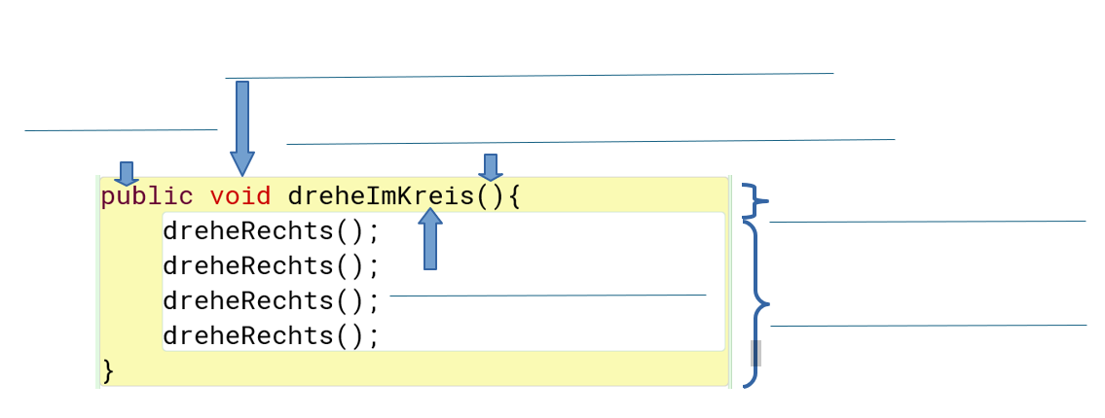

Lösungswörter
Name der Methode Methodenkopf Von überall aufrufbar

Rückgabetyp voidMethode liefert keine Antwort leere runde Klammern

Methodenrumpf

